TẬP ĐOÀN VIỄN THÔNG CÔNG NGHIỆP

HỒ SƠ QUẢN LÝ SỨC KHỎE CÁ NHÂN
TÀI LIỆU HƯỚNG DẪN SỬ DỤNG

Mã hiệu dự án: VTICT_VA_170204_VEHR
Mã hiệu tài liệu: HDSD_VTICT_VA_170204_VEHR V1.0

Hà Nội, 01 - 2021

GIỚI THIỆU
  - Mục đích và ý nghĩa của Tài liệu
Tài liệu này được xây dựng nhằm hướng dẫn người dùng hiểu và sử dụng được chức năng chuẩn hóa dữ liệu nhân khẩu.
  - Phạm vi áp dụng
Tài liệu này áp dụng cho hệ thống Hồ sơ sức khỏe, phân hệ Nhân khẩu.
Tài liệu này phục vụ các đối tượng: Cán bộ/Nhân viên/Chuyên viên/Quản lý thuộc các cơ sở y tế.
  - Các thuật ngữ và từ viết tắt:
Thuật ngữ | Định nghĩa | Ghi chú
BHXH | Bảo hiểm xã hội
TYT | Trạm y tế

HƯỚNG DẪN CÁCH CHUẨN HÓA
Có 2 cách để chuẩn hóa dữ liệu nhân khẩu:
- Cách 1: Trong trường hợp chưa xác định được mã số BHXH của nhân khẩu thì thực hiện theo các bước Chuẩn hóa từ BHXH.
- Cách 2: Trong trường hợp đã xác nhận người dân là đúng, TYT tự xác nhận trên hệ thống và điền lại Mã số BHXH cho người dân.
Cụ thể các bước thực hiện như sau:
  - Cách 1: Chuẩn hóa từ BHXH
Bước 1: Cấu hình tài khoản liên thông BHXH
- Bước 1.1: Chọn chức năng “Liên thông BHXH”
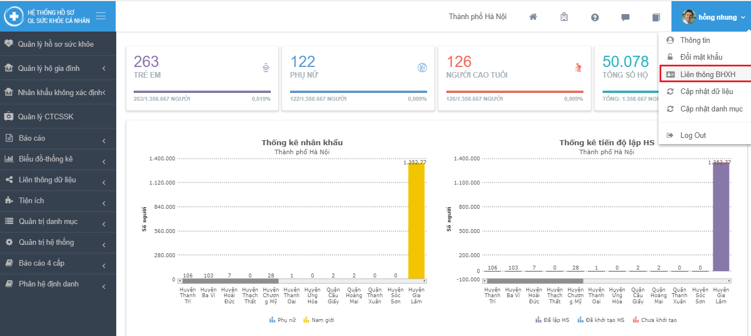

- Bước 1.2: Nhập đầy đủ thông tin tài khoản, mật khẩu của hệ thống BHXH >> Nhấn “Lưu”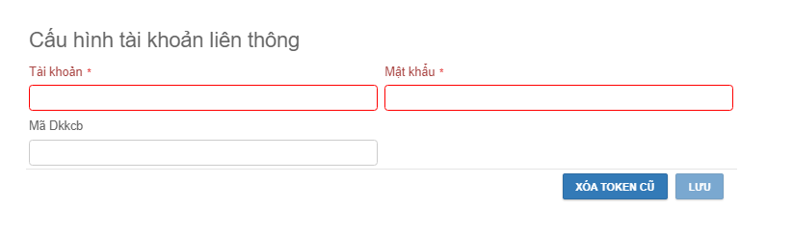
Bước 2: Thực hiện chuẩn hóa
- Bước 2.1: Vào menu “Quản lý Hộ gia đình” >> chọn “Quản lý nhân khẩu”
- Bước 2.2: Tìm kiếm nhân khẩu cần chuẩn hóa
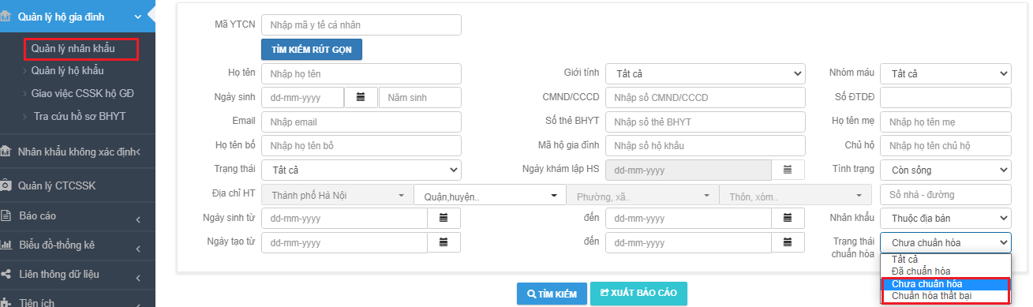

- Bước 2.3: Nhấn icon “chuẩn hóa từ BHXH”
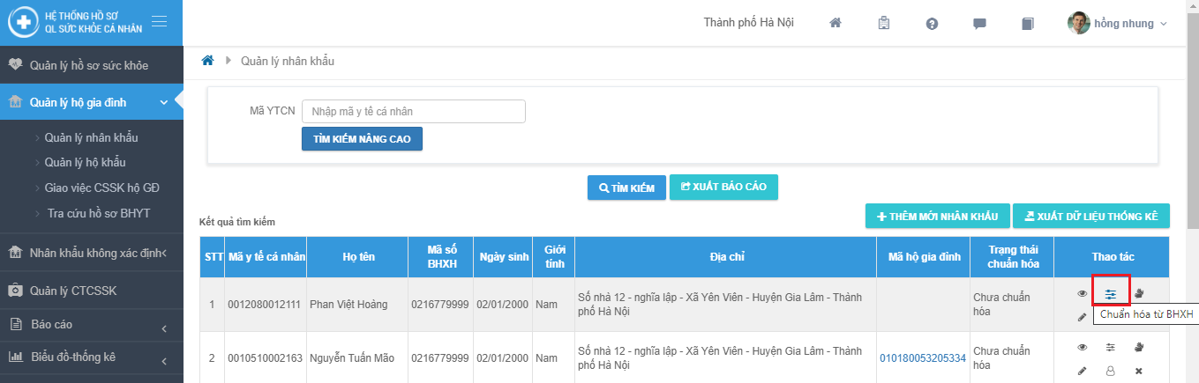

- Bước 2.4: Hệ thống thông báo sau như là đã chuẩn hóa thành công
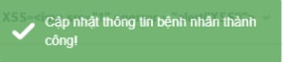
Nhân khẩu sau khi chuẩn hóa thành công sẽ ở chuyển về trạng thái Đã chuẩn hóa và được cập nhật mã số BHXH như sau:
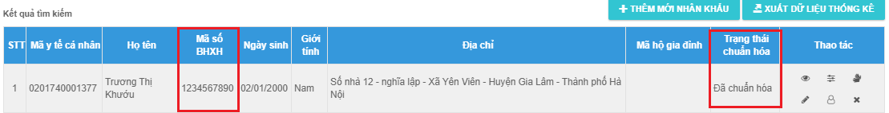
Lưu ý: Nhân khẩu cần chuẩn hóa phải nhập đầy đủ thông tin mã thẻ BHYT.

  - Cách 2: Người dùng tự chuẩn hóa
- Bước 1: Vào menu “Quản lý Hộ gia đình” >> chọn “Quản lý nhân khẩu”
- Bước 2: Tìm kiếm nhân khẩu cần chuẩn hóa

- Bước 3: Nhấn icon Người dùng tự chuẩn hóa
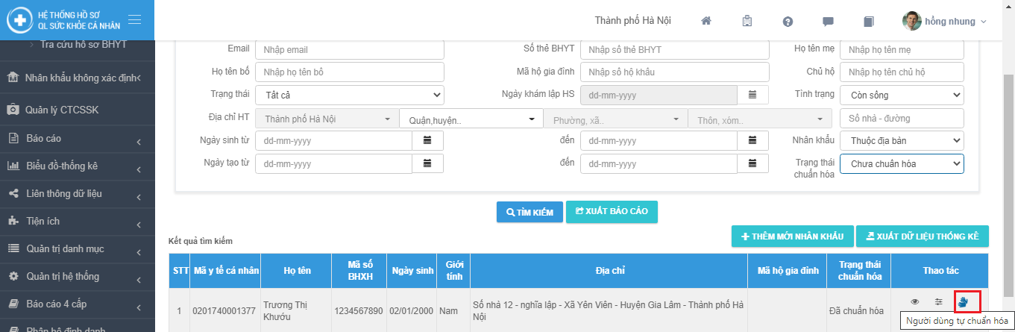

- Bước 4: Nhập thông tin mã số BHXH của nhân khẩu -> nhấn “Lưu”
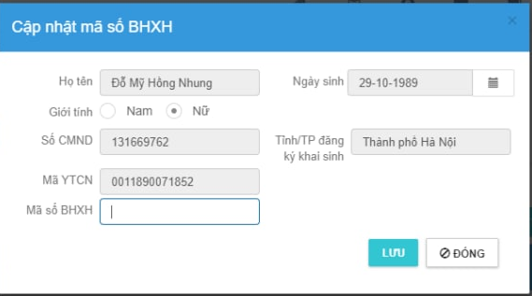
- Bước 5: Hệ thống thông báo sau như là đã chuẩn hóa thành công

Nhân khẩu sau khi chuẩn hóa thành công sẽ ở chuyển về trạng thái Đã chuẩn hóa và được cập nhật mã số BHXH như sau:

